PLAN EDUCATIVO APRENDEMOS JUNTOS EN CASA
FICHA PEDAGÓGICA
Actividades CIENCIA Y TECNOLOGÍA 1RO proyecto 4 semana 1
- Buscar un programa en internet que le permita resolver sistema de dos ecuaciones con dos incógnitas. En una hoja en Word poner como se llama el programa y como funciona
- Resolver los siguientes sistemas de ecuaciones, usando el programa, realizar la captura de pantalla y pegar en una hoja en Word y enviar.

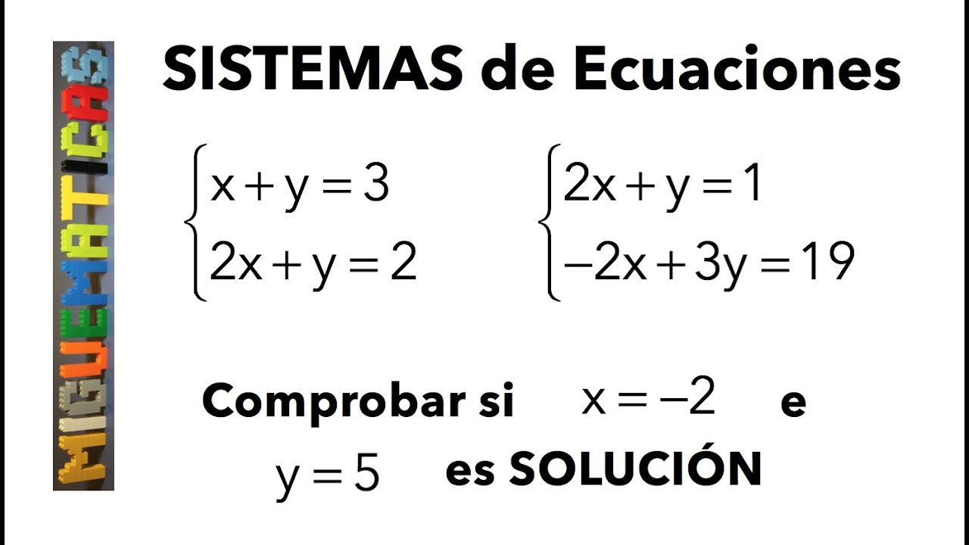

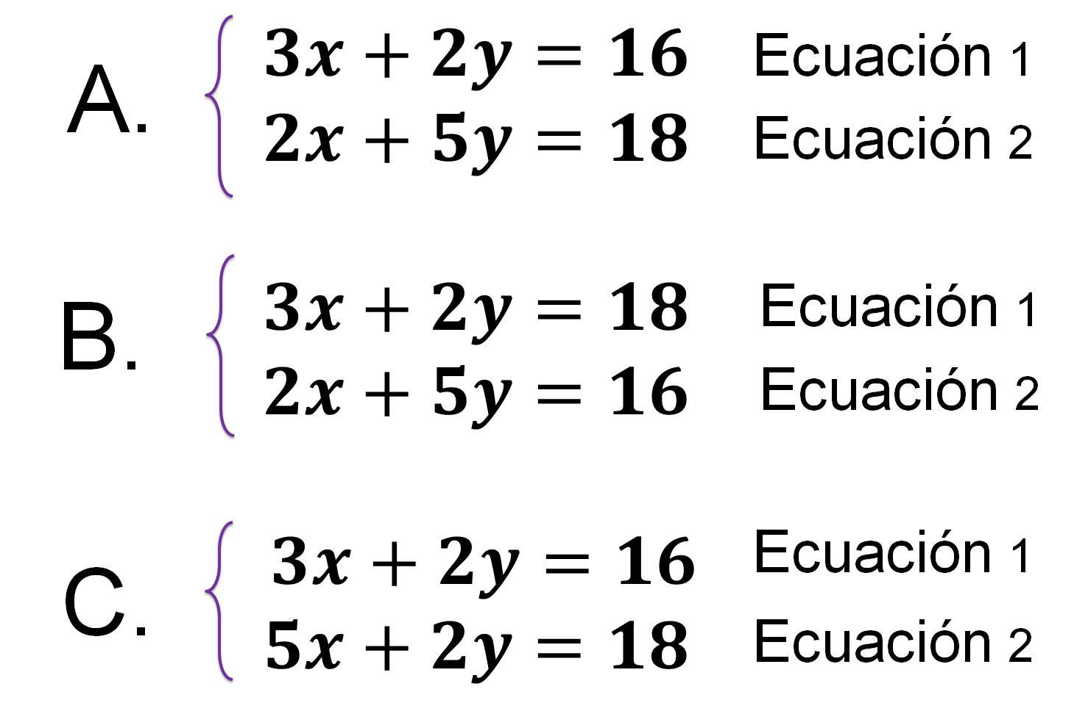

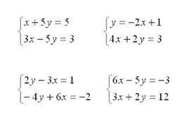
CON ESTE PROGRAMA PUEDE VERIFICAR SI LAS RESPUESTAS QUE USTED ENCONTRO AL HACER LOS EJERCICIOS SON LAS CORRECTAS

